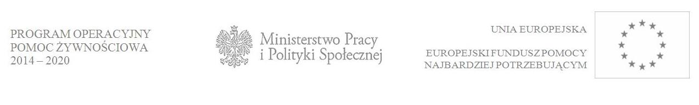

INFORMACJA

Miejski Ośrodek Pomocy Społecznej w Sławkowie informuje, że w ramach realizacji Programu Operacyjnego Pomoc Żywnościowa 2014-2020 realizowanego w Podprogramie 2015 r. w dniu 23.12.2015 r. odbędzie się III tura wydawki żywności dla osób które posiadają skierowanie uprawniające do otrzymania pomocy żywnościowej.
Żywność będzie wydawana w siedzibie MOPS, przy ul. Kościelnej 11 w pokoju nr 10 od g. 8ºº.

